ΕΛΛΗΝΙΚΗ ΔΗΜΟΚΡΑΤΙΑ  ΠΕΡΙΦΕΡΕΙΑ ΚΡΗΤΗΣ |  | 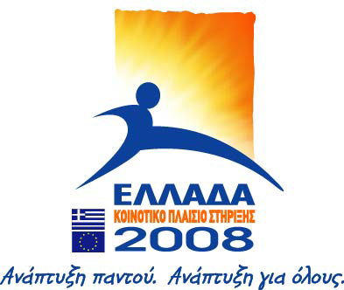

Ηράκλειο 16.10.2003

ΠΡΟΣΚΛΗΣΗ

Ο Γενικός Γραμματέας της Περιφέρειας Κρήτης κ. Αθανάσιος Καρούντζος σας προσκαλεί στην ανοικτή ενημερωτική εκδήλωση για τις δράσεις του Επιχειρησιακού Προγράμματος «ΚΟΙΝΩΝΙΑ της ΠΛΗΡΟΦΟΡΙΑΣ που αφορούν :

στις Συμπράξεις του Δημόσιου και Ιδιωτικού τομέα (ενίσχυση των ΜΜΕ) και
στις Δράσεις Πολιτισμού και Τουρισμού

Η εκδήλωση θα πραγματοποιηθεί την Τρίτη 21 Οκτωβρίου 2003 και ώρα 09.30΄ στο Επιμελητήριο Ηρακλείου (Αίθουσα ΚΑΣΤΕΛΛΑΚΗ) στο Ηράκλειο.

Στόχοι της Ημερίδας είναι η ενημέρωση – ευαισθητοποίηση και συμμετοχή όλων των τελικών δυνητικών δικαιούχων του Προγράμματος για την καλύτερη προετοιμασία των προτάσεών τους.

ΠΡΟΓΡΑΜΜΑ ΕΡΓΑΣΙΩΝ

09.00 - 09.30 | Προσέλευση - καφές
09.30 - 11.00 | Χαιρετισμός του Γ.Γ. της Περιφέρειας Κρήτης κ. Αθ. Καρούντζου

Α΄ κύκλος εργασιών
« Δράσεις σύμπραξης δημόσιου και ιδιωτικού τομέα »

Ι. Καλογήρου - Ειδικός Γραμματέας για την ΚτΠ

Εισηγήσεις από τον Προϊστάμενο και τα στελέχη της Ειδικής Υπηρεσίας του ΕΠ Κοινωνία της Πληροφορίας.

Ερωτήσεις -Συζήτηση
11.00 - 1130 | Συνέντευξη τύπου
11.30 - 13.00 | Β ΄κύκλος εργασιών  « Δράσεις Πολιτισμού και Τουρισμού »  Ι. Καλογήρου - Ειδικός Γραμματέας για την ΚτΠ  Εισηγήσεις από τον Προϊστάμενο και τα στελέχη της Ειδικής Υπηρεσίας του ΕΠ Κοινωνία της Πληροφορίας.  Ερωτήσεις -Συζήτηση
14.00 | Λήξη εργασιών

Ο Γενικός Γραμματέας
Περιφέρειας Κρήτης

Αθανάσιος Καρούντζος

